
Universidade Federal de Pernambuco
Graduação em Ciência da Computação
Centro de Informática

Balanceamento Multijogador Automático para a Olimpíada de Jogos Digitais e Educação
Trabalho de Graduação

Aluno: Hugo Rafael Azevedo de Alencar (hraa@cin.ufpe.br)
Orientador: Geber Ramalho (glr@cin.ufpe.br)
Co-orientador: Ricardo Martins de Abreu Silva (rmas@cin.ufpe.br)

13 de dezembro de 2011

Universidade Federal de Pernambuco
Graduação em Ciência da Computação
Centro de Informática

Hugo Rafael Azevedo de Alencar

Balanceamento Multijogador Automático para a Olimpíada de Jogos Digitais e Educação

Trabalho apresentado ao Centro de Informática da Universidade Federal de Pernambuco como requisito parcial para obtenção do grau de Bacharel em Ciência da Computação.

Orientador: Geber Lisboa Ramalho

Recife,
13 de dezembro de 2011

Agradecimentos
Agradeço ao professor Geber Ramalho, por me orientar, com paciência, indicar muito material de estudo e ministrar disciplinas diferentes e interessantes no Centro de Informática da UFPE. Também agradeço ao professor Ricardo Martins, pelo material fornecido e explicações dadas. Não menos importante, agradeço a minha família, que sempre me deu apoio, especialmente minha mãe e minhas irmãs. Também aos meus amigos, que me deram companhia ao longo dos anos da graduação. Por último, agradeço ao professor Ruy Guerra, por manter no curso disciplinas de segurança, teoria da computação e inovação, que muitas vezes não possuem sua importância devidamente reconhecida no curso.

Resumo
Para jogos digitais obterem um bom nível de entretenimento é necessário, entre outras coisas, não serem fáceis demais, que deixam o jogador entediado, nem difíceis demais, que deixam-no frustrado. Por isso o balanceamento, apesar de ser uma tarefa difícil e que demanda muito tempo, são importantes e empresas gastam muitos recursos nela. Porém, justamente por seu custo, há pesquisas na área de balanceamento automático de jogos, mas com poucos estudos para o caso de jogos multijogador. Este trabalho propõe uma solução de balanceamento para a Olimpíada de Jogos Digitais e Educação baseada em dados estatísticos acerca de seus jogos.
Sumário

1. Introdução 6
2. O problema 7
3. Estado da arte 9
3.1. DDA em jogos comerciais................................................................................9
3.2. DDA na academia............................................................................................10
4. Escopo 12
4.1. Escopo da solução.............................................................................................12
4.2. Modelagem........................................................................................................12
4.2.1. Variáveis...................................................................................................12
4.2.2. Parâmetros..................................................................................................12
4.2.3. Restrições..................................................................................................13
4.2.4. Função objetivo........................................................................................13
4.3. Requisitos...........................................................................................................13
5. Tratamento dos dados e implementação 15
5.1. Base de dados....................................................................................................15
5.1.1. Pontuações zeradas...................................................................................16
5.1.2. Níveis com quantidade insuficiente de pontuações...............................16
5.2. Interpolação.......................................................................................................16
5.2.1. Interpolação Linear...................................................................................16
5.2.2. Polinômio Interpolador............................................................................16
5.2.3. Polinômio Interpolador de Lagrange......................................................17
5.2.4. Polinômio Interpolador de Aitken...........................................................17
5.2.5. Fórmula das Diferenças Progressivas de Newton..................................17
5.3. Especificação da implementação.....................................................................17
6. Validação 20
Referências 21

Introdução
Os jogos digitais, assim como outras mídias de entretenimento, como filmes, programas de televisão e música, visam criar experiências das mais diversas. Porém, pela sua natureza interativa, nos jogos o jogador tem sua experiência e seu engajamento baseados principalmente em interações com o mundo do jogo.[1] Um dos fatores que mais influenciam o entretenimento e dedicação com que se joga é a jogabilidade. Ela diz respeito à interação entre o jogador e o jogo e engloba, entre outras coisas, o balanceamento do jogo, determinante para a sua dificuldade, ritmo e curva de aprendizado do jogador.[2]
O design de níveis e o balanceamento dos jogos normalmente são feitos de forma manual por um game designer. O balanceamento consiste de alterar parâmetros e comportamentos com a intenção de tornar o jogo equilibrado, não sendo difícil demais (frustrante para o jogador), nem sendo fácil demais (entediante). Por isso, os jogos geralmente possuem níveis de dificuldade pré-definidos e estáticos, que o usuário escolhe ao jogar. Existe, porém uma diversidade de jogadores, com diferentes comportamentos, habilidades e curvas de aprendizado, causando uma menor eficiência deste método.[3]
O processo de balancear um jogo é difícil e demanda muito tempo, já que elementos a serem balanceados são identificados através de partidas de teste e os ajustes são feitos à base de tentativa e erro.
Para resolver este problema é usado DDA - dynamic difficulty adjustment (ajuste dinâmico de dificuldade) -, onde ajustes são feitos dinamicamente em elementos do jogo de acordo com o desempenho e comportamento do jogador. Deste modo, a experiência do jogo se adapta para um jogador específico, tornando a experiência mais pessoal, abrangendo mais diferentes tipos de jogadores e satisfazendo suas necessidades.[4]
A quase totalidade das pesquisas em DDA, porém, não trata casos de jogos multiplayer (multijogador), que a maioria dos jogadores costumam jogar online. A possibilidade de jogar em rede com outras pessoas agrega valor aos jogos, aumentando suas vendas e diminuindo a quantidade de compras de cópias usadas.[11] O balanceamento para esse jogos é ainda mais difícil, por haver uma comunidade de jogadores, cada um com habilidades e comportamentos diferentes, e pequenos desbalanceamentos e mudanças poderem impactar fortemente a experiência do jogo.
O objetivo deste trabalho de graduação é tratar o balanceamento automático para uma comunidade de jogadores, área sem grandes pesquisas, tendo como base a OJE – Olimpíada de Jogos Digitais e Educação. O balanceamento tem sua abordagem baseada em extração de informações estatísticas de pontuações obtidas em partidas já realizadas por diferentes jogadores.

O problema
O balanceamento de jogos tem como objetivo tornar a mecânica dos jogos e níveis mais “justa”. O conceito de “justiça” em jogos é que, sendo apresentadas diferentes escolhas no início de um jogo, para uma quantidade razoável delas é viável para o cumprimento dos objetivos no jogo. Deste modo não há escolha que seja determinante para a vitória, e dois jogadores com mesmo nível de habilidade, mesmo fazendo escolhas diferentes, têm chances iguais de vencer. Exemplos de escolhas a serem feitos no início de um jogo são as classes de um jogo de RPG, os personagens de um jogo de luta ou uma facção de um jogo de estratégia.[10]
O balanceamento normalmente é feito de forma manual por um game designer. Nesta tarefa, devem ser identificados elementos do jogo que podem estar causando desbalanceamento e modificá-los para o jogo ficar equilibrado. Estes elementos podem ser o dano causado por algum personagem (controlado por um jogador ou por uma inteligência artificial), sua resistência, quantidade de munição, quantidade de itens pelo nível, quantidade de inimigos etc. A identificação destes elementos é demorada e difícil, pois, além de serem muitos, eles são descobertos através de testes, necessitando de muito tempo.
Uma vez identificados os elementos desbalanceados, outro problema é definir o ajuste a ser feito. Um ajuste pode ser aumentar a quantidade de itens disponíveis numa fase em um jogo de tiro, diminuir a taxa de coleta de recursos de uma unidade em um jogo de estratégia ou ainda a velocidade de inimigos em um jogo de nave. Apesar do desbalanceamento e sua causa terem sido encontradas, o designer tem uma direção para o ajuste, mas os ajustes são feitos na base de tentativa e erro, pois saber o tamanho do ajuste não é trivial, sendo o resultado da mudança em diferentes elementos difícil de ser determinado. Deste modo, assim como a identificação da origem do desbalanceamento, sua correção também é difícil e demanda muito tempo.
Para jogos multiplayer, a dificuldade é ainda maior. Além de apresentar todas as dificuldades já mencionadas, deve também ser levado em conta os diferentes tipos de jogadores que formam a comunidade do jogo, com seus diferentes níveis de habilidade e comportamento. Por essa variedade de jogadores, pequenos ajustes podem ocasionar grandes mudanças, sendo seu desbalanceamento mais crítico e difícil de ser feito.[1]
Este trabalho de graduação tem como objeto solucionar o problema de balanceamento de desafios para uma comunidade de jogadores para a Olimpíada de Jogos Digitais e Educação – OJE. A OJE é um projeto da Secretaria de Educação de Pernambuco e tem como objetivo estimular o aprendizado dos estudantes do ensino básico. A Olimpíada se aproveita do crescente interesse dos jovens por novas tecnologias, incluindo jogos eletrônicos, promovendo uma competição com jogos casuais que abordam de maneira implícita o conteúdo curricular, e promove uma competição com esses jogos.[5]
A OJE tem diferentes jogos, cada um com diferentes níveis, e numa determinada frequência são passados desafios aos estudantes. Cada desafio é composto de um nível de um dos jogos e uma meta de pontuação a ser obtida nele. A pontuação e conclusão dos desafios são usadas para avaliar os estudantes e instituições.
O design de níveis e o balanceamento deles são feitos por um game designer e antes de serem lançados no portal. Uma vez lançados, a dificuldade de obter sucesso em determinado desafio depende apenas da meta do desafio. A escolha de desafios também é feita por um designer.
Existe uma série de dificuldades para a escolha de um desafio, problema a ser atacado por este trabalho. Primeiramente, os desafios são os mesmos para todos os alunos, que torna mais difícil pois o desafio deve ser adequado para todos os estudantes, com seus diferentes níveis de habilidade. Outro problema é que, além das diferentes habilidades, os jogadores também evoluem ao longo do tempo, podendo um desafio adequado para os jogadores atualmente ser considerado fácil 3 meses no futuro, por exemplo.
Existe uma base de dados com o histórico de pontuações de todos os jogadores, que pode auxiliar na escolha de um desafio. Mas a quantidade de informações é muito grande para um humano analisar. Ainda tem o fato da base de dados estar incompleta e conter erros. Quando um jogador falha um nível (por exemplo, quando seu personagem morre), sua pontuação é armazenada como 0, e não a pontuação que havia obtido antes de falhar. Ainda, há níveis que nunca foram jogados, não existindo dados do mundo real que auxiliem esta tomada de decisão.
Por todos esses fatores, a tarefa de propor um conjunto de desafios, além de ocupar boa parte do tempo de trabalho do designer, é difícil devido aos desafios apresentados anteriormente. Este trabalho propõe uma solução para automatizar esta tarefa para a OJE, levando em consideração os problemas mencionados.

Estado da arte

Em DDA, normalmente se assume como motivação do jogador o desafio apresentado, sendo usada uma “função desafio” para medir o grau de dificuldade do jogo para o usuário. Uma das grandes dificuldades é encontrar as melhores variáveis para serem usadas na avaliação e a função em si. Além disso, há diferentes tipos de ajustes que podem ser feitos, sendo os mais usados:
- Ajustes no ambiente do jogo
Neste tipo de ajuste, elementos do ambiente do jogo são modifcados. Por exemplo, o número de inimigos pode aumentar ou diminuir, o PC - player character (personagem do jogador) – pode se tornar mais ou menos resistente a danos, podem aparecer mais itens úteis para o jogador etc. É eficiente mas não pode ser aplicado em qualquer tipo de jogo. Um jogo de tabuleiro onde os jogadores têm as mesmas características é um exemplo de jogo onde não é possível fazer ajustes no ambiente.[3]
- Ajustes no comportamento de NPCs
Muitas vezes os adversários em jogos digitais são modelados como agentes inteligentes, com regras de comportamento baseadas em conhecimento do domínio. As regras podem ter pesos associados, sendo esses pesos ajustados dinamicamente. Também podem ser geradas novas regras com base em ações tomadas pelo agente ou outros personagens. Esta técnica é suscetível a erros, pela base de conhecimento ser feita manualmente por uma pessoa, além de ser mais difícil criar um comportamento que faça o balanceamento dinâmico.
Apesar de haver muitos estudos, a área é recente, as técnicas ainda não são usadas amplamente nos jogos comercias e a maioria se volta para jogos e modos de jogos com apenas um jogador. Não há estudos significativos para jogos multijogador, com o mesmo ambiente para vários jogadores ao mesmo tempo, como MMOGs – massively multiplayer online games (jogos online massivamente multijogador) -, onde o balanceamento é ainda mais crítico e difícil de ser feito.[4][6] Para o caso multijogador, como o do problema abordado aqui , há pouca pesquisa.
Abaixo se encontram exemplos de uso e técnicas de DDA em jogos comerciais e na academia.

DDA em jogos comerciais
- Resident Evil 5 (2009)
Apresenta uma escala de dificuldade, por onde o jogador é movido, de acordo com uma nota atribuída ao seu desempenho (quantidade de mortes, ataques críticos etc). A nota vai de 1 até 10, cada nível de dificuldade cobre uma parte da escala e começa o jogo com seu grau padrão da escala. As mudanças feitas são no comportamento, na resistência e na força dos inimigos.[7]
- Fallout 3 (2008)
De acordo com o progresso do jogador, determinado pelo nível de seu personagem, os inimigos são trocados por variantes mais fortes deles ou novos inimigos para manter a dificuldade.
- Jogos da série Mario Kart
As chances de obter os itens variam de acordo com a colocação do jogador na corrida. Deste modo, jogadores em piores colocações têm chances maiores de obterem um item que aumenta sua velocidade ou um item para atingir os jogadores à sua frente.
- Left 4 Dead (2008)
Jogo de tiro e terror cooperativo onde os jogadores devem atravessar os níveis, infestados de zumbis, até um abrigo seguro. Tem uma inteligência artificial chamada "AI Director", que controla o ritmo do jogo, com o objetivo de maximizar o "drama" (intensidade do jogo e excitação do jogador) e tornar cada partida diferente, imprevisível e desafiadora. Os momentos e lugares em que alguns grupos de inimigos aparecem são aleatórios, dentro de limites pré-estabelecidos por um designer. É avaliado o estado emocional de cada jogador, e com base nisso é decidido onde e quando um novo grupo de inimigos aparecerá, além da quantidade presente no grupo. Os "chefes" não são afetados pelo controle de ritmo, inclusive pelo objetivo deles ser realmente alterar o ritmo do jogo.[8]

DDA na academia
- Hamlet
Sistema de DDA para jogos de tiro em primeira pessoa, com a engine do jogo Half-Life. Ele faz uma análise do desempenho do jogador e estima estados futuros, fazendo os ajustes necessários para diminuir ao aumentar a dificuldade do jogo, sendo os ajustes feitos iterativamente. Ele modela o dano a ser recebido pelo jogador durante o tempo como uma variável aleatória com distribuição normal. É identificado quando o jogador está prestes a precisar de ajuda através de uma função baseada nos pontos de vida do jogador e média e variância do dano a ser recebido ao longo do tempo. Depois de identificado, é calculado um custo para cada tipo de ajuste, com base no local onde o jogador se encontra, quantas vezes já morreu no jogo, no nível e no local, quantas vezes o sistema já fez ajustes etc. Os ajustes possíveis são reativos ou proativos. O tipo reativo afeta entidades que estão em contato com o jogador, como inimigos, impactando diretamente na expectativa de vida do jogador. Já o tipo proativo ajusta entidades que ainda vão aparecer ou que ainda não estão interagindo com o jogador, como itens para recuperação de vida e inimigos de uma próxima área, sendo mais difíceis de avaliar e restando dúvidas sobre sua eficiência. O sistema então decide entre políticas com base no custo e no tipo de ação, por exemplo, adotando uma política chamada de Zona de Conforto (Comfort Zone), onde os inimigos atiram com menor frequência e com menores chances de acertar, com o objetivo de deixar o jogador com pontos de vida por volta de 50%, podendo ocasionalmente chegar a até 25% ou 75%.[1]
- Dynamic Scripting
Em Dynamic Scripting, os oponentes são modelado como agentes inteligentes e têm seus comportamentos definidos por um conjunto de regras de conhecimento de domínio. Cada regra tem um peso associado, que define a chance de ser escolhida. Após interações com o jogador, os pesos das regras que foram utilizadas são ajustados, de modo que as regras que causaram um desempenho ruim do agente têm seus pesos diminuídos e as que causaram um bom desempenho têm seus pesos aumentados. Após esse ajuste, os pesos das regras restantes são ajustados para que a soma total dos pesos não se altere. Existem variações, com regras diferentes para os ajustes, sendo Top Culling a variante que mais aproxima a inteligência artificial do oponente. Nela, uma regra só pode ser escolhida se seu peso não ultrapassar um peso máximo pré-definido, dando chance a outras regras entrarem em ação, serem melhor balanceadas e contribuindo para um comportamento mais variado, e não com apenas uma tática vencedora.[9]

Escopo

Escopo da solução
Este trabalho de graduação se propôs a resolver apenas parte do problema. O escopo se limita a uma API a ser usada por um sistema de otimização. O objetivo da API é fazer o tratamento do banco de dados e extrair informações estatísticas sobre as pontuações dos jogos e níveis.

Modelagem
Aqui está a modelagem do problema com suas restrições para a elaboração de um sistema de otimização. Serão apresentadas e explicadas as variáveis de decisão, os parâmetros, as restrições definidas pelos game designers e a função objetivo.

Variáveis
$d=(j,i,m_{\text{ji}})$: É um desafio, formado pelo jogo j, pelo nível i e pela meta de pontuação $m_{\text{ij}}$.
$x_{\text{ji}}$: É uma variável binária que representa um desafio, onde j é um jogo e i é um nível. $x_{\text{ji}}$ será igual a um se o i-ésimo nível do jogo j for selecionado e zero caso contrário.
$m_{\text{ji}}$: A meta de pontuação de x.

Parâmetros
$X_{\text{ji}}$: Variável aleatória correspondente à amostra de pontuações obtidas pelos jogadores no jogo j e nível i.
$\overline{X_{\text{ji}}}$: Variável aleatória correspondente à média das pontuações obtidas pelos jogadores no jogo j e nível i. Segundo o Teorema Central do Limite, podemos afirmar que ela se aproxima assintoticamente de uma distribuição normal com média $μ_{\text{ji}}$ e desvio padrão $σ_{\text{ji}}$ quando o número de amostras de $X_{\text{ji}}$ tender a infinito.
$n$: A quantidade de jogos
$q$: Quantidade de jogos a ser efetivamente usada, com $q≤n,∀q,n$.
$u_{j}$: Quantidade de níveis distintos do jogo j.
$α$: Percentual da meta $m_{\text{ji}}$ a ser cumprida para a obtenção de sucesso em qualquer jogo j e nível i, com $0≤α≤1$.
$β$: Percentual dos jogadores que obtiveram sucesso, com $0≤β≤1$.

Restrições
As primeiras duas restrições permitem que apenas um dos $u_{j}$ níveis do jogo j, dentro os q jogos selecionados, deve ser escolhido:
$$\sum_{i=1}^{u_{j}}{x_{\text{ji}}}≤1,∀j$$
$$\sum_{j=1}^{n}{\sum_{i=1}^{u_{j}}{x_{\text{ji}}}}=q$$
A terceira restrição relaciona a quantidade dos desafios concluídos e a porcentagem de jogadores que os concluem. Ela define que a probabilidade de x% dos desafios serem concluídos por y% dos jogadores. Assim, a probabilidade da média dos sucessos (média das pontuações de um desafio proposto maior que o percentual $α$ da meta estipulada $m_{\text{ji}}$) deve ser maior ou igual que $β$ para os desafios escolhidos.
$$P({\overline{X}}_{\text{ji}}≥{αm}_{\text{ji}})≥{βx}_{\text{ji}},∀i,j,m_{\text{ji}}$$

Função objetivo
O objetivo é fazer com que os resultados se aproximem o máximo possível da terceira restrição. O objetivo é obter o menor P que satisfaz a restrição, sendo válida para todo desafio d.
$$\text{Min}[P({\overline{X}}_{\text{ji}}≥{αm}_{\text{ji}})]x_{\text{ji}},∀d$$
Levando em conta todos os desafios, se os jogadores forem obrigados a jogar todos os desafios, a função objetivo é o produtório:
$$\prod_{j=1}^{n}{\text{Min}[R({\overline{X}}_{\text{ji}}≥{αm}_{\text{ji}})]x_{\text{ji}},∀d}$$
Se os jogadores não forem obrigados a jogar todos os desafios, a função objetivo será o somatório:
$$\sum_{j=1}^{n}{\text{Min}[P({\overline{X}}_{\text{ji}}≥{αm}_{\text{ji}})]x_{\text{ji}},∀d}$$

Requisitos
Os requisitos da API que este trabalho se propõe a fazer são:
- Integração com o banco de dados: As informações devem ser obtidas de um banco de dados já existente e em produção, não podendo ser feito nenhum tipo de alteração a ele.
- Integração com outros sistemas da OJE: A API deve ser facilmente integrada com outros sistemas da OJE, que são em Java.
- Análise estatística: A API deve ter métodos para obter média e variância para a pontuação de qualquer combinação jogo-nível. Também deve ter método que, dados a média da pontuação de um jogo-nível, o desvio padrão do mesmo jogo-nível e uma porcentagem, retorna a pontuação (o quantil da distribuição normal definida pela média e pelo desvio padrão) cuja probabilidade acumulada de um jogador obtê-la ser de pelo menos a porcentagem informada.
- Levar em conta evolução dos jogadores: As habilidades dos estudantes evoluem com o passar do tempo, de modo que dados mais antigos deixam de fazer sentido, por isso a sugestão deve ser feita com base em dados mais recentes, mas de maneira flexível.
- Tratar incompletude do banco: O sistema deve ser capaz de sugerir média e variância aproximadas e que façam sentido para níveis que nunca foram jogados ou que têm poucos dados.

Tratamento dos dados e implementação
Serão apresentados aqui os tratamentos aos problemas encontrados e especificação da API.

Base de dados
Foi disponibilizada parte da base de dados para as pontuações da OJE de Pernambuco no ano de 2010. A base não foi disponibilizada por completo por conter informações sigilosas, sendo passados apenas dados que dizem respeito aos jogos, níveis, desafios e pontuações, que são as necessárias para este trabalho. Abaixo está um diagrama com as tabelas fornecidas.
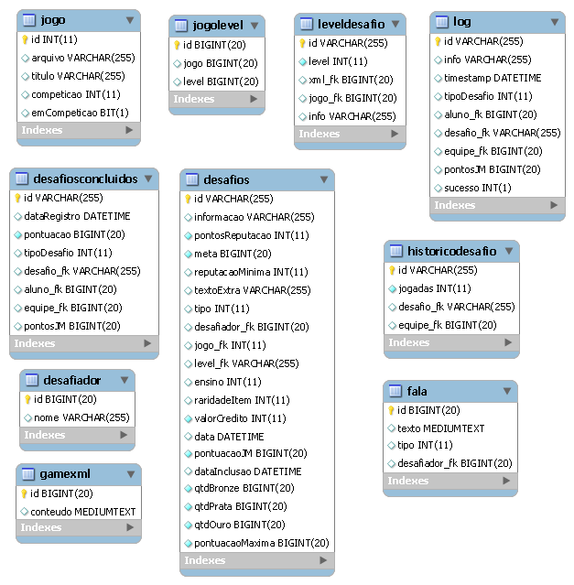Ilustração 1: Tabelas fornecidas do banco de dados
A base apresenta alguns problemas que precisam ser tratados, como pontuações armazenadas zeradas quando o jogador falha em um nível e a presença de níveis e jogos que nunca foram jogados ou foram jogados poucas vezes, de modo que não se possa extrair dados estatísticos confiáveis.

Pontuações zeradas
O banco de dados com as pontuações dos jogadores está incompleto. Em partidas que o jogador falha (por exemplo, com seu personagem morrendo), sua pontuação é armazenada como zero. Por isso, ao obter as pontuações, não tem como saber se a pontuação zero é porque o jogador realmente não conseguiu nenhum ponto ou falhou em concluir o nível. Foi resolvido ignorar pontuações zeradas, tendo em vista que essas pontuações podem afetar bastante a análise estatística como um todo.

Níveis com quantidade insuficiente de pontuações
Para o caso de níveis pouco jogados, informações estatísticas confiáveis não podem ser obtidas. Apesar de na prática uma quantidade de amostras de tamanho 30 ser considerado suficiente, o ideal é ter uma grande quantidade de amostras. Por isso, níveis com menos pontuações que um número k, parâmetro fornecido, terão suas pontuações ignoradas e sua média e variância serão aproximações baseadas nas médias e variâncias de outros níveis do mesmo jogo.

Interpolação
Quando não se tem nenhuma pontuação de determinado nível ou a quantidade é menor que um valor k parametrizado, a média e variância do nível serão estimadas através de métodos de interpolação, usando as médias dos outros níveis do mesmo jogo. A ideia é que as médias das pontuações dos níveis de um jogo formam uma função, onde o parâmetro é o número do nível. Os métodos de interpolação usados são: Interpolação Linear, Polinômio Interpolador, Polinômio Interpolador de Lagrange e o Polinômio Interpolador de Aitken.

Interpolação Linear
A Interpolação Linear assume que em um pequeno intervalo a função se aproxima de uma reta, ou seja, de uma função na forma $f(x)=\text{ax}+b$, sendo neste caso $x$ o número do nível do jogo. Deste modo, bastaria conhecer dois pontos, os mais próximos possíveis, para a aproximação à função das médias de pontuação. Sejam $x_{i}$ e $x_{j}$ pontos conhecidos da função $f(x)$, com $x_{j}>x_{i}$, os coeficientes da função podem ser descobertos, sendo $a=\frac{f(x_{j})−f(x_{i})}{x_{j}−x_{i}}$e $b=f(x_{i})−\frac{f(x_{j})−f(x_{i})}{x_{j}−x_{i}}$. Para um ponto $x$ qualquer, a função de interpolação é:
$p(x)=$ $\frac{f(x_{j})−f(x_{i})}{x_{j}−x_{i}}x+f(x_{i})−\frac{f(x_{j})−f(x_{i})}{x_{j}−x_{i}}$

Polinômio Interpolador
Para uma aproximação mais exata, é ideal que a aproximação seja feita para curvas de ordem mais alta, não apenas linear. Com uma quantidade n+1 de pontos, é possível obter uma função de ordem n que passe por todos eles. Neste caso, ao invés de usar os dois níveis mais próximos do nível cuja média queremos descobrir, serão usados todos os níveis que se tem a média e a variância para obter um polinômio de ordem maior para a aproximação, na forma:
$p_{n}(x)=$ $a_{n}x^{n}+a_{n−1}x^{n−1}+…+a_{1}x+a_{0}$
Ao contrário da Interpolação Linear, os coeficientes da função de aproximação são mais difíceis de serem obtidos. Tendo em mão os n+1 níveis e suas médias e variâncias, podemos escrever o polinômio para cada ponto $x_{i}$, obtendo um sistema linear com n+1 variáveis e n+1 equações, como o mostrado abaixo:
$p_{n}(x_{0})$= $a_{n}x_{0}^{n}+a_{n−1}x_{0}^{n−1}+…+a_{1}x_{0}+a_{0}$
$p_{n}(x_{1})$= $a_{n}x_{1}^{n}+a_{n−1}x_{1}^{n−1}+…+a_{1}x_{1}+a_{0}$
$$⋮$$
$p_{n}(x_{n−1})$= $a_{n}x_{n−1}^{n}+a_{n−1}x_{n−1}^{n−1}+…+a_{1}x_{n−1}+a_{0}$
$p_{n}(x_{n})$= $a_{n}x_{n}^{n}+a_{n−1}x_{n}^{n−1}+…+a_{1}x_{n}+a_{0}$
Resolvendo o sistema de equações obtemos os coeficientes $a_{i}$ da função de aproximação, podendo então usá-la para estimar o valor correspondente ao nível que queremos.

Polinômio Interpolador de Lagrange
O Polinômio Interpolador de Lagrange calcula o polinômio interpolador de maneira diferente. Com n+1 pontos, obtém-se o polinômio interpolador:
$p_{n}$(x) = $\sum_{i=0}^{n}{f(x_{i})}L_{i}(x)$, onde
$L_{i}(x)=$ $j≠i\underset{n}{}$

Polinômio Interpolador de Aitken
A

Fórmula das Diferenças Progressivas de Newton
A

Especificação da implementação
Abaixo se encontra o diagrama com as classes mais importantes, para dar uma noção geral da API.
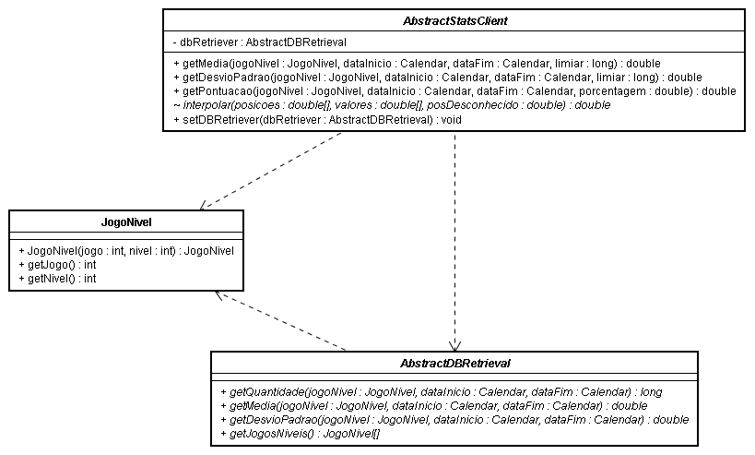
A classe JogoNivel é uma abstração de uma combinação jogo-nível.
A classe AbstractDBRetrieval é uma abstrata cuja implementação deve fazer a comunicação com o bando de dados e extrair informações, como média, desvio padrão e quantidade de pontuações para um jogo-nível em um intervalo de tempo especificado. Ela é abstrata para que o cliente da API possa se conectar com seu próprio banco de dados, fazendo o tratamento necessária para as necessidades de sua base.
A classe AbstractStatsClient é uma classe abstrata que usa uma implementação de AbstractDBRetrieval para obter os dados do banco e fazer a interpolação quando necessário. Ela tem um atributo para guardar o AbstractDBRetireval e seus métodos, com exceção do interpolar, já estão implementados, usando os métodos do AbstractDBRetrieval e o método interpolar, que deve ser implementado por classes que herdam dela. Deste modo, o cliente basta criar uma implementação desta classe para o tipo de interpolação que quiser usar.
Abaixo se encontram os diagramas das implementações de classes que herdam das classes abstratas.
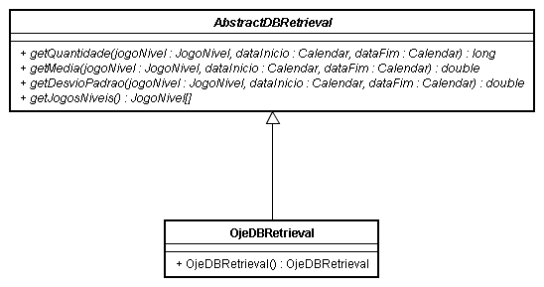
OjeDBRetrieval é a implementação de AbstractDBRetrieval para o banco de dados da OJE.
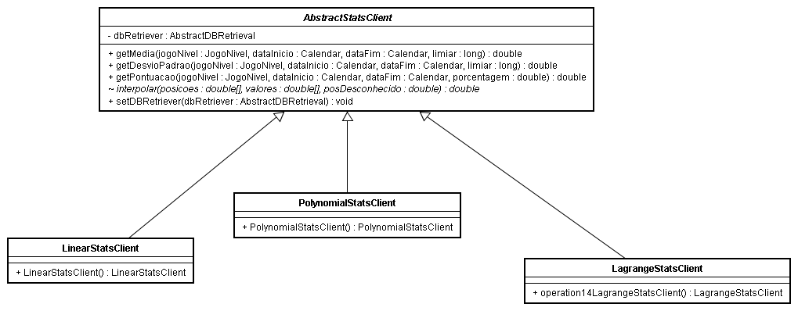
LinearStatsClient é uma implementação cujo método interpolar faz uma interpolação linear. Já a classe PolynomialStatsClient faz a interpolação com o Polinômio Interpolador, enquanto LagrangeStatsClient, com o Polinômio Interpolador de Lagrange.

Validação
A validação não pode ser feita inteiramente, pois o restante do sistema, ou seja, a camada de otimização acima da API, ainda será implementada.
Os testes serão feitos através da criação de um programa que usa a API. As funcionalidades do programa são:
- Listar todas as combinações de jogos e níveis existentes
- Dados um jogo, um nível, um número limite k e um período (datas de seu início e seu fim) obter a média das pontuações daquele jogo-nível no período. Caso, para o período, o jogo-nível tenha menos de k pontuações, deve ser sugerida uma média adequada, mas sem considerar as pontuações que já possui.
- Dados um jogo, um nível, um número limite k e um período (datas de seu início e seu fim) obter o desvio padrão das pontuações daquele jogo-nível no período. Caso, para o período, o jogo-nível tenha menos de k pontuações, deve ser sugerido um desvio padrão adequado, mas sem considerar as pontuações que já possui.
- Dados uma média, uma variância e uma porcentagem, deve-se obter um valor que

Referências

[1] HUNICKE, R.; CHAPMAN, V. AI for Dynamic Difficulty Adjustment in Games. In: Challenges in Game Artificial Intelligence AAAI Workshop, 2004, San Jose, CA.

[2] LORENZON, F. Jogabilidade I – Introdução, 2008. http://www.cubagames.com.br/jogabilidade-i-%E2%80%93-introducao.
Acesso em: 15/09/2011

[3] ANDRADE, G. ; RAMALHO, G. ; GOMES, A.S. ; CORRUBLE, V. Dynamic Game Balancing: an Evaluation of User Satisfaction. In: Proceedings of the Second Artificial Intelligence and Interactive Digital Entertainment Conference, 2006, Marina del Rey, CA.

[4] LOPES, R.; BIDARRA, R. Adaptivity Challenges in Games and Simulations: a Survey. In: IEEE Transactions on Computational Intelligence and AI in Games, vol.3, no.2, 2011.

[5] MEIRA, L. ; NEVES, A. ; RAMALHO, G. Lan House na escola: uma olimpíada de jogos digitais e educação. In: Sbgames 2009 - Trilha Cultura, 2009, Rio de Janeiro, RJ.

[6] CARPENTER, A. Applying Risk Analysis To Play-Balance RPGs, 2003. http://www.gamasutra.com/view/feature/2843/applying_risk_analysis_to_.php.
Acesso em: 15/10/2011

[7] Resident Evil 5 Official Strategy Guide. Prima Publishing, 2009.

[8] BOOTH, M. The AI Systems of Left 4 Dead, 2009.
http://www.valvesoftware.com/publications/2009/ai_systems_of_l4d_mike_booth.pdf.
Acesso em: 03/12/2011

[9] POSTMA, E.; SPRINKHUIZEN-KUYPER, I.; SPRONCK, P. Difficulty Scaling of Game AI. In: Proceedings of the 5th International Conference on Intelligent Games and Simulation, 2004, Bélgica.

[10] SIRLIN, D. Balancing Multiplayer Games, Part 1: Definitions, 2008.
http://www.sirlin.net/articles/balancing-multiplayer-games-part-1-definitions.html.
Acesso em: 03/12/2011

[11] FERRARA, A. Notes on the Video Game Industry, 2009.
http://www.slideshare.net/Eth0s/video-game-industry-trends
Acesso em: 05/12/2011

[12] ACKLAM, P. An algorithm for computing the inverse normal cumulative distribution function.
http://home.online.no/~pjacklam/notes/invnorm/
Acesso em: 05/12/2011

